产品介绍
【什么是全日本JR PASS】
1、是由日本JR集团6家公司共同提供的通票，是乘坐铁路游遍日本最经济、实惠、便利的车票；
2、全日本JR PASS分普通席和软席2种，以及7日/14日/21日三种使用期限可选，满足不同需求；
3、JR PASS不可在日本国内购买，需提前在国内购买好换票证(实名制)，抵达日本后在指定的更换处，用换票证兑换实名的JR PASS铁路通票。
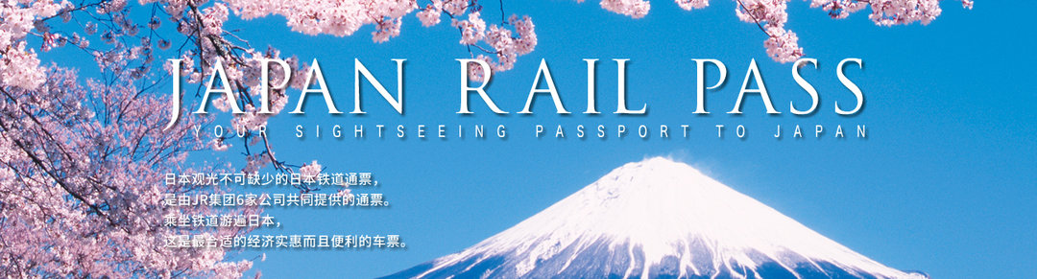
【购买资格】
1、以观光目的来到日本的外国游客，入境资格为“短期滞在”
根据日本的出入境管理法，“短期滞在”资格允许外国人以观光等目的在日本停留15天或90天。如果你在进入日本时申请的是“旅游观光”，入境管理人员将会在你的护照上盖下“短期滞在”的章。只有持盖有此章的护照的人才能使用日本铁路周游券。
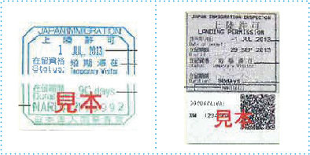
2、生活在日本以外国家的日本公民(使用日本护照入境)，并且拥有该国的永久居住权，或者与居住在日本以外国家的非日本籍公民结婚

【全日本JR PASS周游券适用范围】
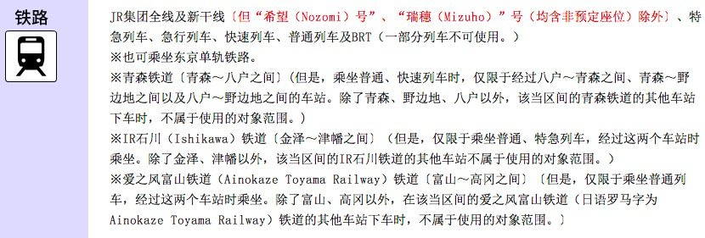
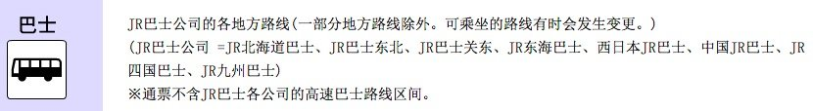
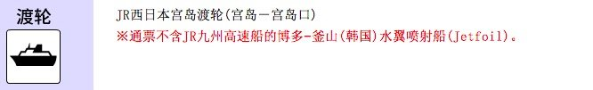
[特别注意]
1、日本铁路通票不可用于乘坐东海道、山阳、九州新干线的“希望（Nozomi）”号、“瑞穗（Mizuho）”号的非预定座位和预定座位。
请您乘坐“ikari”号、“Sakura”号、“Kodama”号”或“Tsubame”号。乘坐“希望（Nozomi）”号、“瑞穗（Mizuho）”号时必须另外支付车费及特急费用，另外，如果您要使用绿色车厢，必须另外支付绿色车厢费。
2、乘坐东北新干线及北陆新干线的头等舱车厢时，必须另外支付特急费用和头等舱车厢费。
3、使用私营铁道公司的路线时，必须支付各区间的车费和费用(由于实施直通运行等，JR线有时会延长到私营铁道公司的路线上)。

[与JR线实施直通运行的主要的列车及区间一览表]
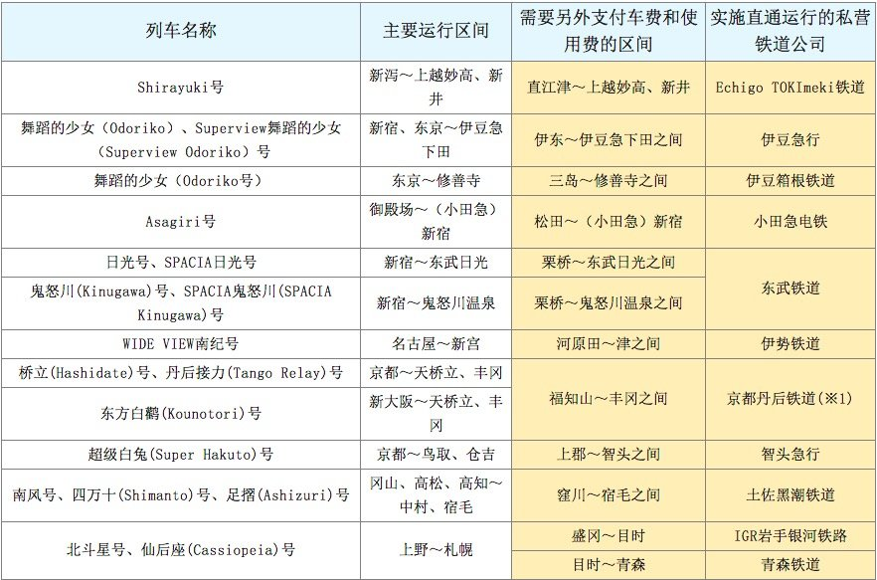
【换票须知】
1、不能直接利用换票证乘坐JR线，请持护照和换票证到就近的[日本铁路周游券更换处]，将其更换成JR PASS日本铁路周游券；请注意更换处的营业时间和休息日。因窗口排队等原因，换取周游券可能需要时间，请提前抵达换票处换取；
2、请在购买换票证后3个月以内更换日本铁路周游券；
例如：换票证签发日期为4月15日，需在7月14日之前更换。在更换日本铁路周游券时，请指定使用开始日。使用开始日可以选自更换日起1个月以内的任意1天。
3、在更换处，须填写简单的申请表，并出示您的护照以及印有“短期滞在”的印章/贴纸；
4、换票证上所写的日本铁路周游券的类型无法更改；
5、因为遗失或被盗等原因未携带换票证时，无法进行更换；
6、如果不符合JR PASS的购买条件则不能换取；
7、在日本铁路周游券上已记载的使用开始日不能更改。

【日本JR PASS兑换处及时间】(部分)
1、成田机场第一候机楼
JR东日本旅行服务中心 08:15-19:00
售票处 06:30-8:15，19:00-21:45
2、成田机场第二，第三候机楼
JR东日本旅行服务中心 08:15-20:00
售票处 06:30-8:15, 20:00-21:45
3、羽田机场国际线候机楼
JR东日本旅行服务中心(东京单轨电车2F检票口/到站大厅) 07:45-18:30
4、关西机场售票处 05:30-23:00
5、新千岁机场售票处 08:30-19:00
如您无法在机场兑换JR PASS周游券，还可以选择更多市内的兑换点
[日本铁路周游券更换处]
http://www.japanrailpass.net/cn/exchange.html
更多JRpass信息可以点击链接官网：
http://www.japanrailpass.net/cn/index.html

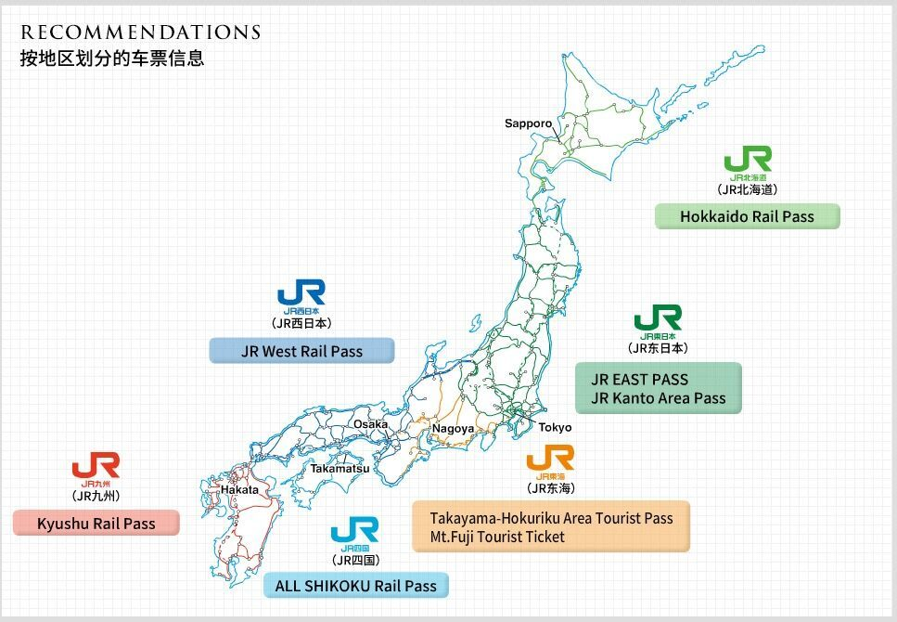

更多信息
【使用注意事项】
(一) 乘坐所持种类的日本铁路周游券适用外车辆时的规则
1、持日本铁路周游券的普通车厢票乘坐软席车的旅客，需支付软席费用和乘坐区间特急费用或急行费用。
2、持日本铁路周游券的普通车厢票或软席车厢票乘坐新干线或特急列车的普通包间的旅客，需支付新干线特急费用或特急费用。
3、持日本铁路周游券的普通车厢票或软席车厢票乘坐特急列车的软席包间的旅客，除软席包间费用以外，还需支付特急费用。当乘坐人数不到软席或普通包间的额定人数时，除上述费用以外，还需支付不足人数的儿童票价和费用。另外，人数不足3人时，不能使用山阳新干线的普通包间。
持普通车厢或绿色车厢的日本铁路周游券乘坐新干线的GranClass车厢的旅客，需支付GranClass车厢费和乘坐区间的特急费用。
4、持日本铁路周游券的普通车厢票或软席车厢票乘坐特急卧铺车或急行卧铺车的旅客，除卧铺费用以外，还需支付特急费用或急行费用。另外，乘坐卧铺车经过盛冈至青森之间的旅客，需在车内支付盛冈至目时之间的IGR岩手银河铁路线和目时至青森之间的青森铁路线的票价。
5、持普通车厢或者绿色车厢的日本铁路周游券的旅客，如乘坐需要乘车整理券或Liner券的列车，必须支付乘车整理费或Liner费。
6、乘车期间跨至有效期结束日的次日时，到出了第一个检票口时为止，票价不变；到下了有效期结束日乘坐的列车时为止，费用不变。
7、持日本铁路周游券的软席车厢票乘坐普通车厢的指定席或自由席时，车费差价等也不予退还。
8、当指定席已坐满时可乘坐自由席。但这种情况下，车费差价等也不予退还。
9、使用日本铁路周游券不能乘坐东海道•山阳•九州新干线的“Nozomi号”、“Mizuho号”，自由席、指定席均不可。利用“Nozomi号”、“Mizuho号”时，必须另外支付车费及特急费用，并且利用绿色车厢时必须另外支付绿色车厢费。

(二) 其他使用规则
1、仅领取日本铁路周游券的本人可以使用该券，不能转让或借给其他任何人使用。
2、开始利用日本铁路周游券时，请让检票口工作人员加盖开始利用印章。
3、通过检票口时，请出示日本铁路周游券，以便工作人员确认周游券的有效期间。
4、在旅行途中，请随身携带护照，以便根据要求出示。
5、换票证或日本铁路周游券的退款
• 未兑换日本铁路周游券的换票证在发行后的3个月之内可以在购买地点接受退款。退款时，扣除退款手续费和通信费。
• 顾客要求退款时，原则上仅限有效期的开始日之前，在所有经营场所给予退款。
• 一旦开始使用，不得以列车停止运行、延误等理由要求延长日本铁路周游券的有效期限或要求退款。另外，因行程变更而发生的交通费、住宿费等追加费用不予承担。
6、换票证及日本铁路周游券丢失、被盗或污损等时，不予补发。
7、上述及其他使用条件遵照JR集团旅客运送规则及日本国法律制定而成。对非日文标示的使用条件有疑义时，以日文的使用条件为准。换票证在兑换日本铁路周游券之前的效力依照换票证发行公司的规定执行。

更多细则请以官网和实体票券信息为准

说明：
儿童价适用于换票证签发之日满6周岁至满11周岁的儿童 (不满6周岁儿童免票)。
工作日处理订单，遇到周六日或国家法定节假日处理订单时间顺延。

费用不含
1、个人消费
2、价格包含中未提及的费用

预订须知

预订流程
1、预订JR PASS前，请先确认是否符合购买资格
2、预订时，请在备注栏中提供与护照一致的姓名拼音，性别，及准确的快递接收地址
范例：ZHANG SAN，男/女，地址：xxxxxx
3、预订成功后，我们会与您的出签护照一起用顺丰快递寄送纸质换票证
4、收到换票证后，请确认上面的个人信息，并在3个月内前往日本，在指定兑换处换取实名制的全日本JR PASS周游券

退款政策
1.购买后未兑换成日本铁路周游券的换票证，在购买日起的3个月之内可以接受退款。退款时，作为退票手续费，将扣除日本铁路周游券的日元卖价的15% ，汇率按照我方收到退还票纸时的工作日当日的实时汇率计算（中国银行汇率）。
2.请您务必将完整无损的换票证寄回，来回邮费由您自行承担。如票券丢失或无法寄回，本店将无法退款。我方收到票券检查无损后将为您办理退款。
3.以下情况不接受退款：
已从底纸上揭下的磁券不能退票。
已开始使用或过期的铁路通票不能退票。
列车无法运行、晚点等情况不能退票。
以上解释权归途牛所有。

